应用场景

硬件/整机信息：全平台

OS版本信息：全架构

OS版本信息：桌面专业版

软件信息：Recoll  1.24.3-3版本

功能概述

用户需要使用关键字搜索电脑中的文件时，使用系统文管自带文件检索时经常会出现文件检索不到的情况，所以会考虑到使用第三方应用辅助检索：

* 部分用户会安装cn.edu.nuc.everythings搜索软件，但cn.edu.nuc.everythings搜索软件会产生大量的文件在AcutaDB中，且不会自动清理老文件；
* 部分用户会使用io.github.fsearch软件，此软件能快速找到文件名，但针对文件中的“关键字”查找却不怎么行；
* 另外还可能会考虑采用Recoll这款开源软件进行关键字查找，此工具针对全局文本的关键字查找方面比较合适；

功能介绍

Recoll基于功能强大的Xapian搜索引擎库，该库提供了功能强大的文本提取层和完整但易于使用的Qt图形界面：

读者可访问工具官网了解详细及下载相关安装包：<https://www.lesbonscomptes.com/recoll/pages/index-recoll.html>

或者也可直接采用下列对应架构的1.24.3-3版本离线安装包：







安装使用

下面将以AMD架构**桌面专业版1060版本**作为举例，介绍一下Recoll工具的安装部署过程，感兴趣的读者可安装后测试使用：

一：安装工具

对于桌面专业版而言，可以使用 apt相关指令来安装工具，或者在图形界面中打开”软件包安装器“并直接拖动解压后的recollgui-amd目录到安装器批量安装即可：

uos@uos-PC:~$ unzip recollgui-amd.zip

uos@uos-PC:~$ cd recollgui-amd/

uos@uos-PC:~/recollgui-amd$ sudo apt install ./*

二：工具用法

1、 启动器界面点击执行”Recoll“图标启动此全局文本检索工具：

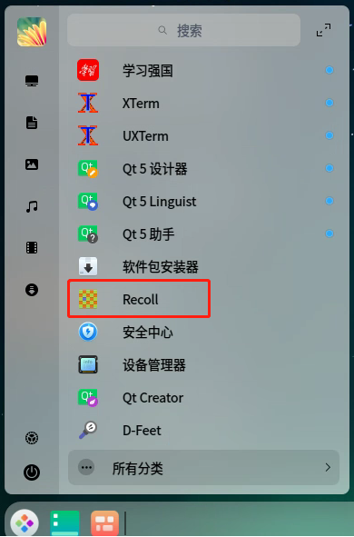

2、第一次执行时会提示用户进行”**第一次索引设置**“，如下图所示：

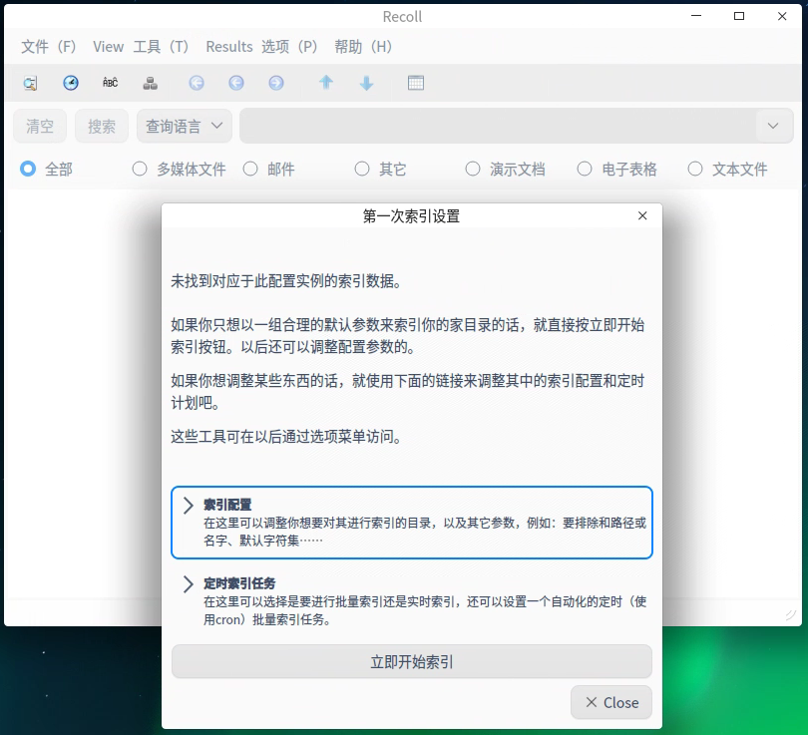

此时如果选择”**索引配置**“那么会显示出来更详细的索引规则配置界面，其中可供用户自定义规则：

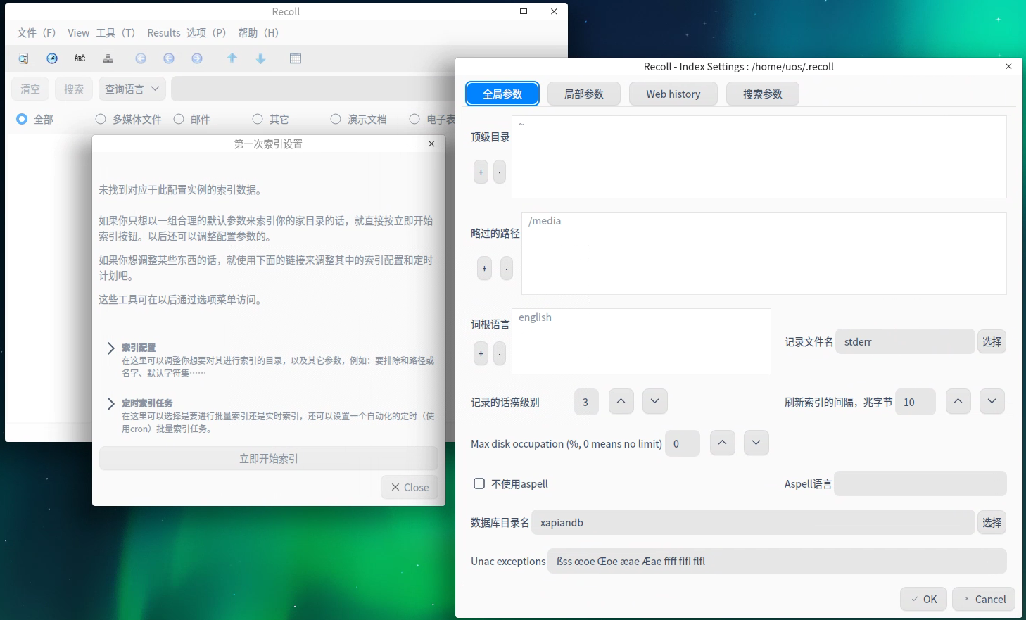

如果选择”**定时索引任务**“按钮，那么会出现两种可选择的定时索引任务模式供选择：

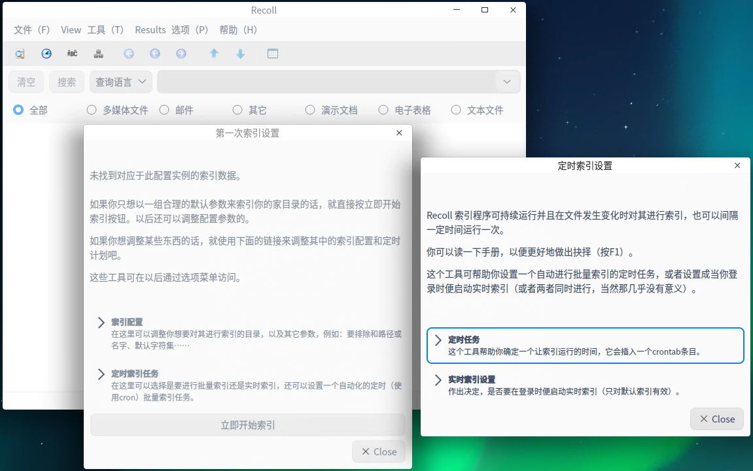

可以选择”**定时任务**“模式来创建定时索引任务：

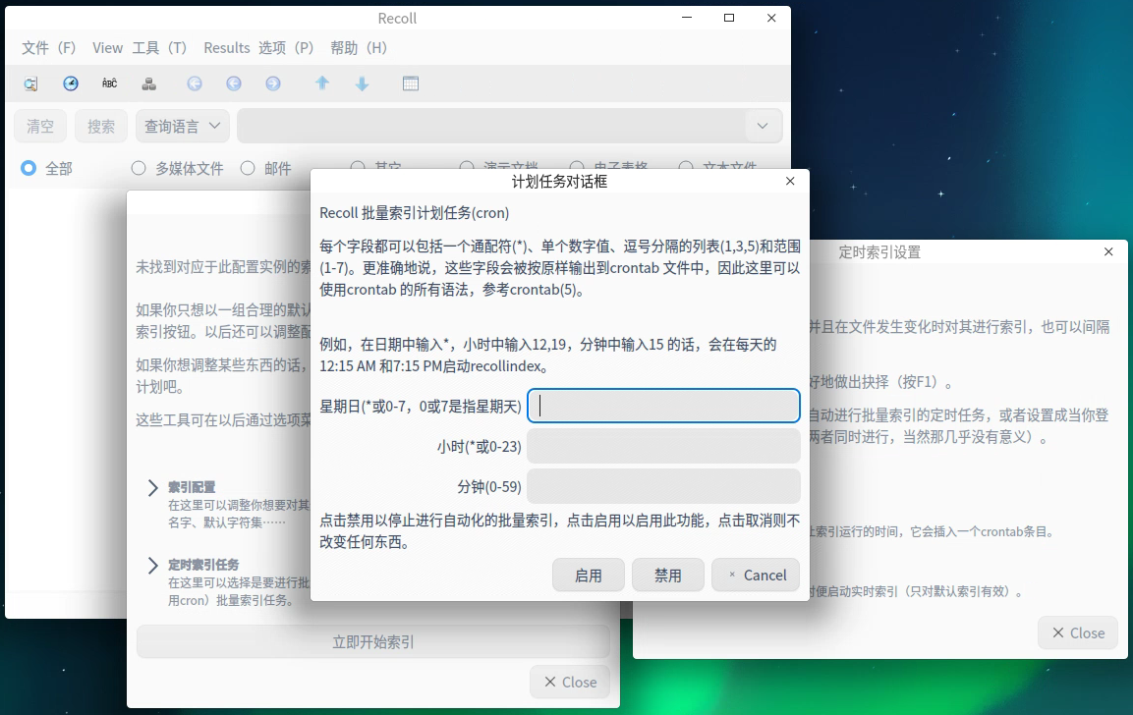

  也可以选择”**实时索引设置**“模式来创建定时索引任务：

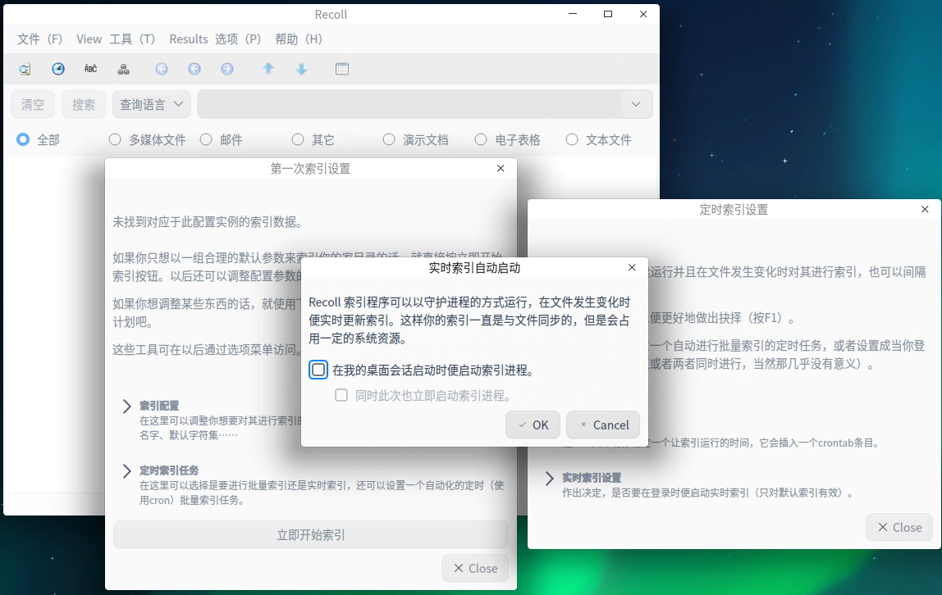

这里用户也可以跳过上面的选项，直接选择”**立即开始索引**“按钮，应用程序会提示是否重新开始创建索引：

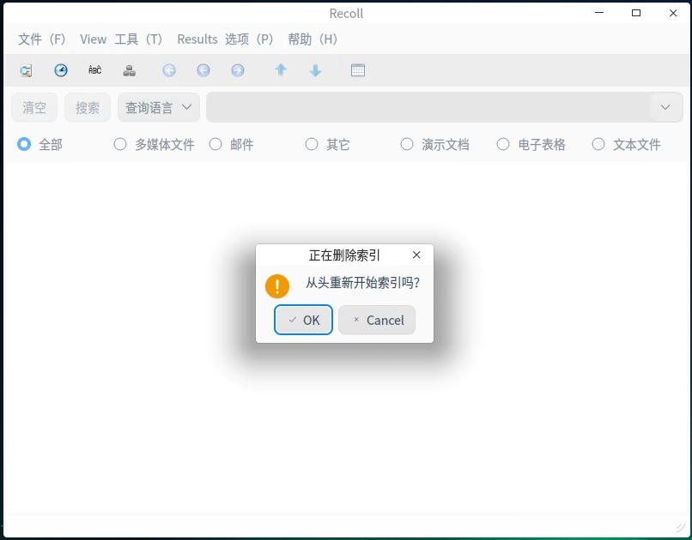

索引创建完毕后即可开始正式使用此应用进行全局文本的关键字索引：

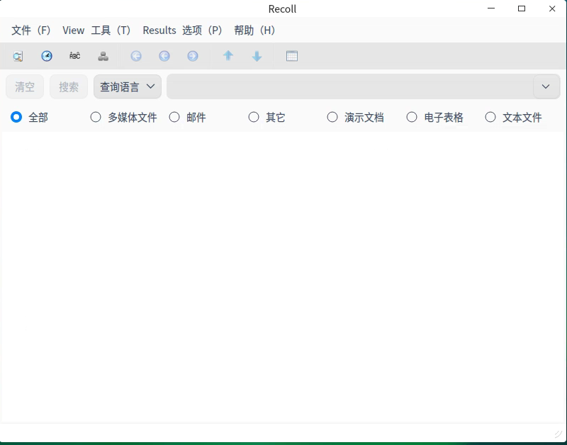

3、 索引更新完成后变可在recoll的主界面文本输入框中进行文件内容查找，文本框右边可以设置检索的模式为：**任意词语、全部词语、文件名、查询语言**

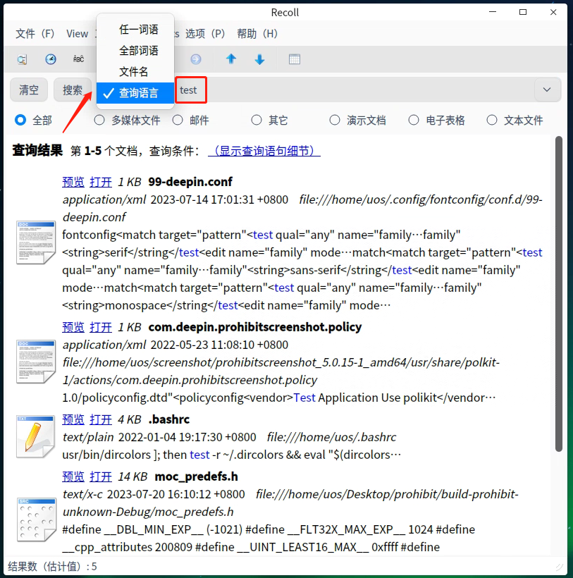

如图，使用关键字”test“进行全局检索

三：主要设置

1、主界面设置

选项中的【GUI Configuration】问recoll工具的主要界面设置，【选择编辑器程序】为recoll工具设置默认程序打开方式，正常情况该软件读取的是系统中的默认程序，但部分文件打开会有问题，可以手动修改：

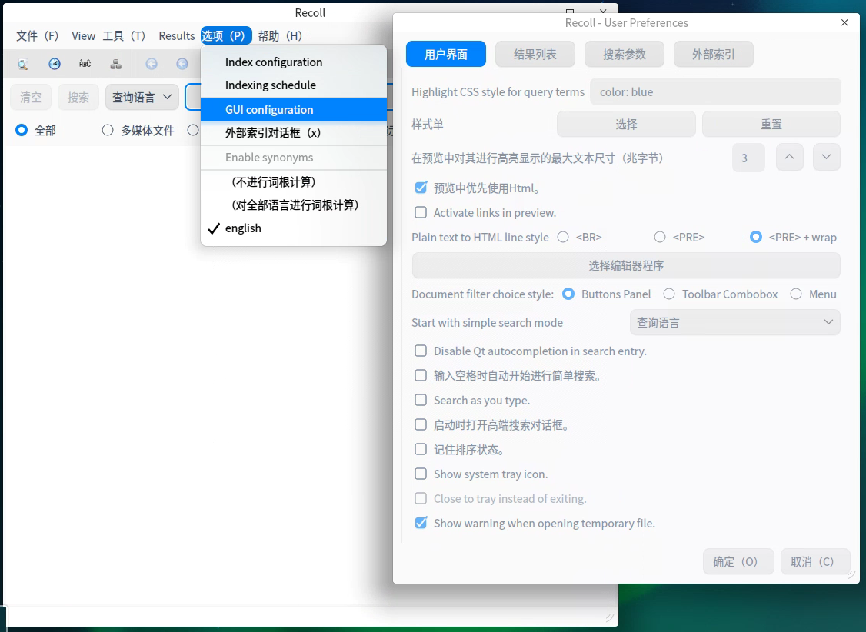

2、索引更新

recoll工具运行后程序左上角点击文件，可以对索引进行更新或者是重构，如果需要彻底重构索引可以通过删除用户目录下的 .recoll文件后重新建立索引。

未设置定期索引时间时为了保证全局检索的准确性，可以手动进行更新索引操作：

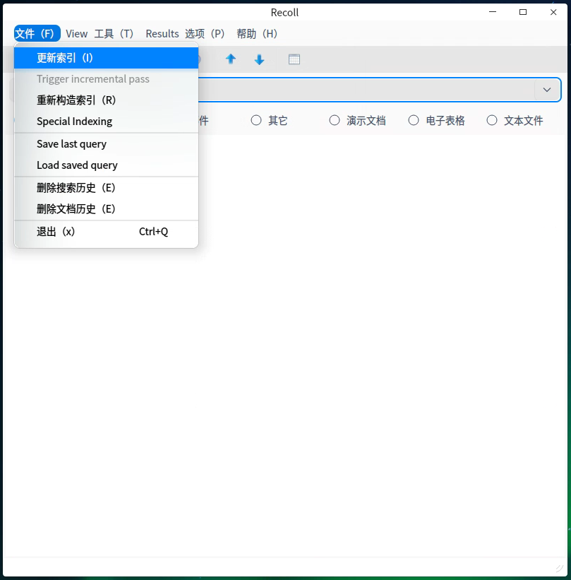

©统信软件技术有限公司。访问者可将本网站提供的内容或服务用于个人学习、研究或欣赏，以及其他非商业性或非盈利性用途，但同时应遵守著作权法及其他相关法律的规定，不得侵犯本网站及相关权利人的合法权利。除此以外，将本网站任何内容或服务进行转载，须备注：**该文档出自【faq.uniontech.com】统信软件知识分享平台**。否则统信软件将追究相关版权责任。